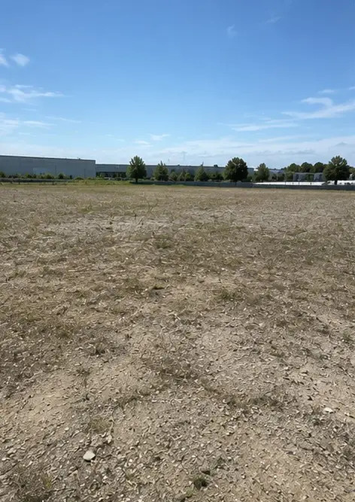 | 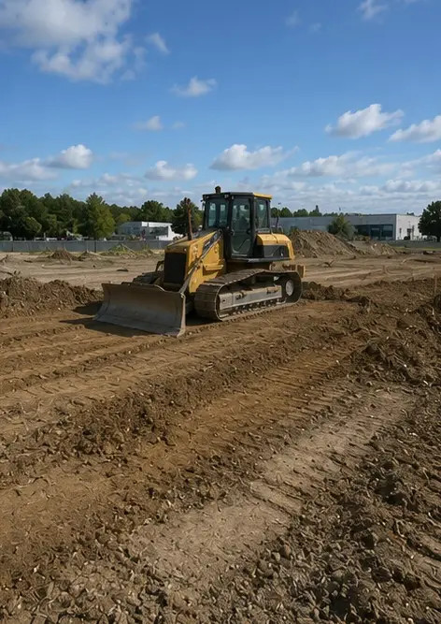 | 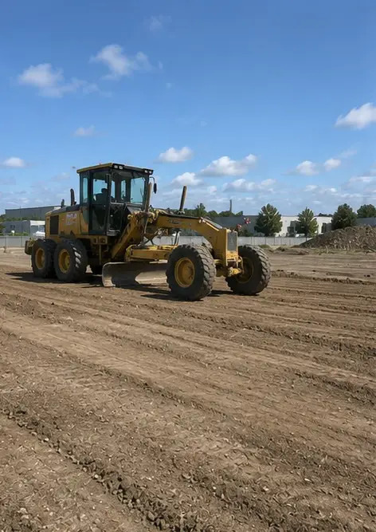 | 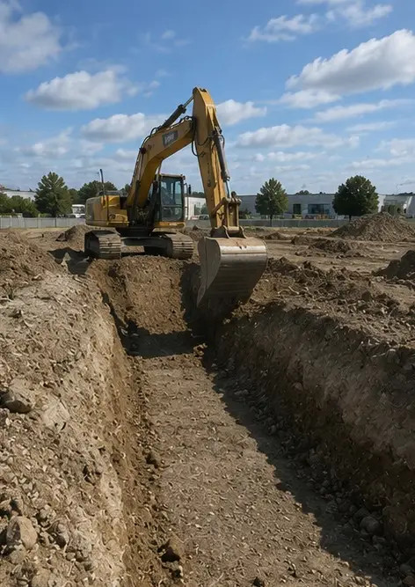
صورة رقم1. موقع المشروع قبل بدء العمل | صورة رقم2. أنشطة تجهيز الموقع قيد التنفيذ | صورة رقم3. تطهير وتسوية الأرض مكتمل | صورة رقم4. أعمال الحفر الأولية مكتملة
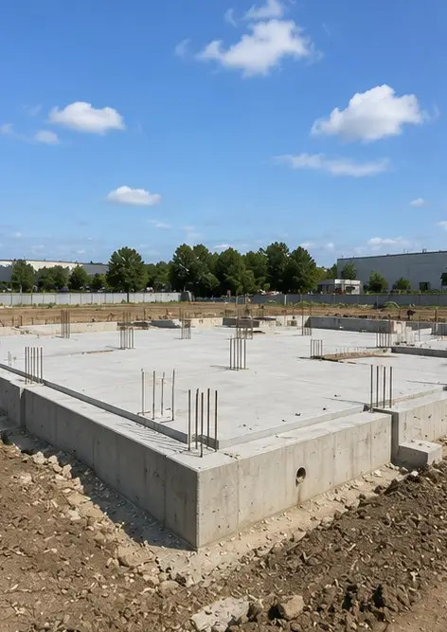 | 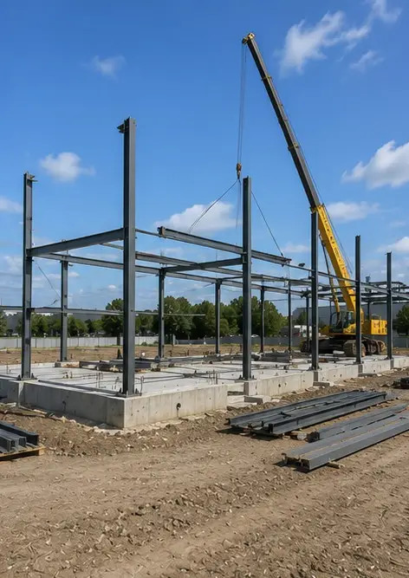 | 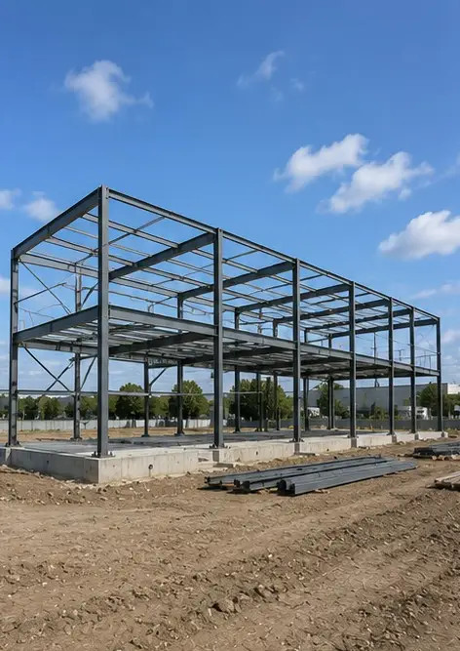 | 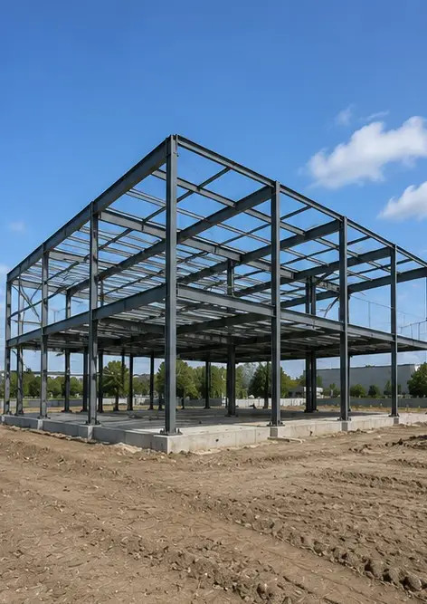
صورة رقم5. بناء الأساسات مكتمل | صورة رقم6. بدأ تجميع الهيكل الإنشائي | صورة رقم7. بناء الهيكل الإنشائي قيد التنفيذ | صورة رقم8. الهيكل الإنشائي مكتمل وفقًا للجدول الزمني للمشروع
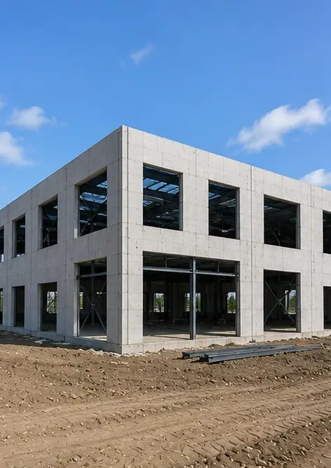 | 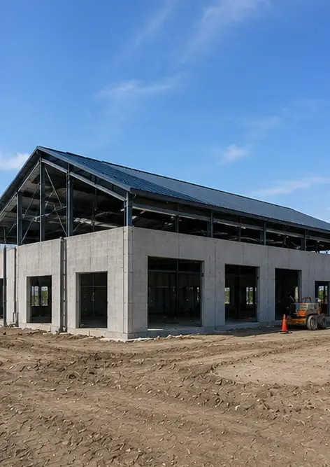 | 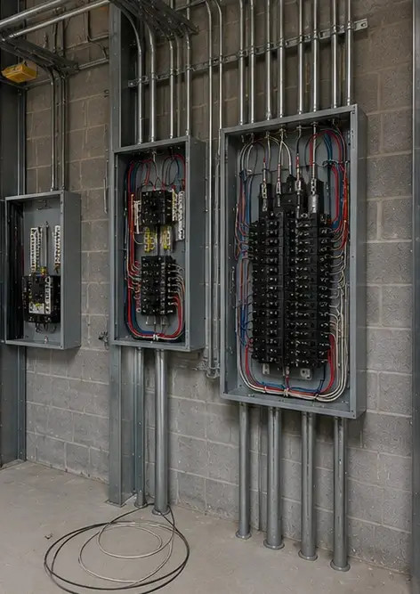 | 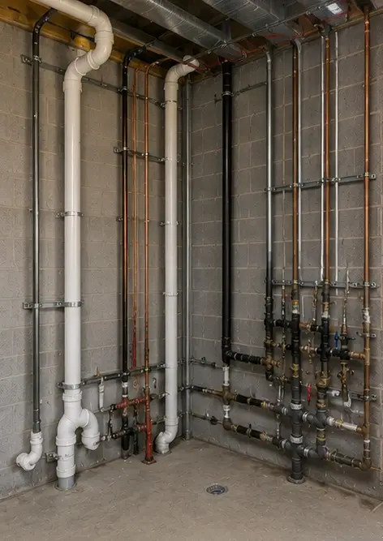
صورة رقم9. Structural frame completed according to project schedule | صورة رقم10. بناء السقف مكتمل | صورة رقم11. تركيب الأنظمة الكهربائية قيد التنفيذ | صورة رقم12. تركيب أنظمة السباكة مكتمل
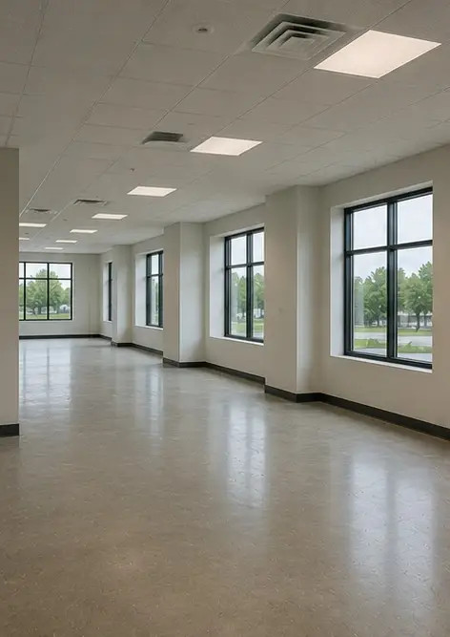 | 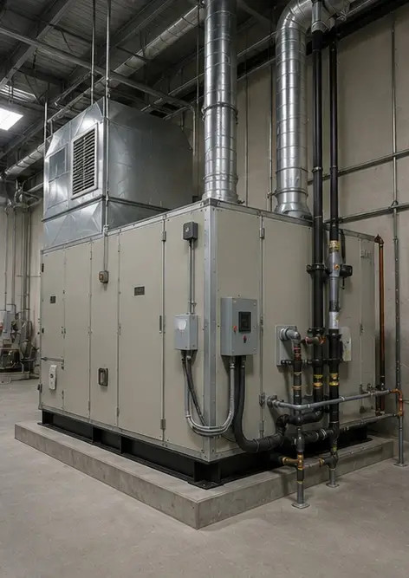 |  | 
صورة رقم13. أعمال التشطيب الداخلي قيد التنفيذ | صورة رقم14. تركيب المعدات مكتمل | صورة رقم15. الفحص النهائي للمشروع المنفذ | صورة رقم16. المشروع المكتمل جاهز للتشغيل

أنشئ تقرير الصور الخاص بك عبر الإنترنت

استخدم Photo Reports لإنشاء تقارير صور بصيغة PDF و Word منظمة مع تخطيطات وتعليقات وأدوات تصدير.

• تخطيطات صفحات تلقائية
• تصدير PDF و DOCX
• تعليقات الصور والتعليقات
• تقارير قبل وبعد
• تقارير الفحص والصيانة
https://photo-reports.online

